PHÒNG GD & ĐT NAM TỪ LIÊM  TRƯỜNG THCS MỄ TRÌ | ĐỀ KIỂM TRA HỌC KỲ II NĂM HỌC 2018-2019  MÔN: TOÁN LỚP 7 - Thời gian: 90 phút

PHẦN I: TRẮC NGHIỆM (2 điểm) Viết lại chữ cái đứng trước câu trả lời đúng:
Câu 1. Đơn thức đồng dạng với 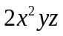 là:
A. 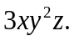 B. 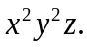 C. 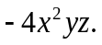 D. 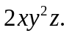
Câu 2. Kết quả của tích 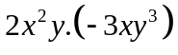 là:
A. 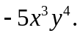 B. 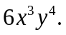 C. 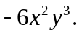 D. 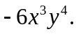
Câu 3. Bậc của đa thức 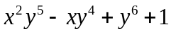 là:
A. 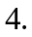 B. 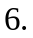 C. 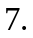 D. 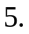
Câu 4. Hệ số cao nhất của đa thức 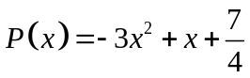 là:
A. 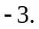 B. C. 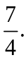 D. 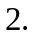
Câu 5. Cho 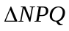, biết 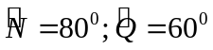. So sánh ba cạnh của tam giác ta được:
A. 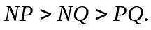 B. 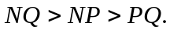 C. 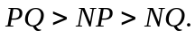 D. 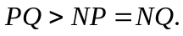
Câu 6. Trong tam giác  có điểm  cách đều 3 đỉnh của tam giác. Khi đó là giao điểm của:
A. Ba đường phân giác. B. Ba đường trung tuyến.
C. Ba đường trung trực. D. Ba đường cao.
Câu 7. Cho tam giác có 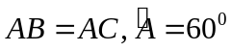. Tam giác là:
A. Tam giác vuông. B. Tam giác cân.
C. Tam giác vuông. D. Tam giác đều.
Câu 8. Cho tam giác có 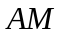, 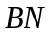 là hai đường trung tuyến, 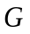 là giao điểm của và thì:
A. 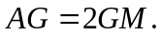 B. 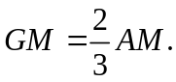 C. 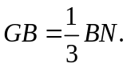 D. 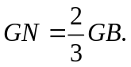
PHẦN II: TỰ LUẬN (8 điểm)
Bài 1: (2,5 điểm) Cho hai đa thức: 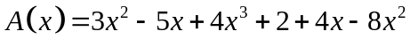 và 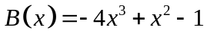
a) Thu gọn và sắp xếp đa thức 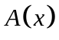 theo lũy thừa giảm dần của biến
b) Tính 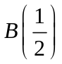
c) Tính 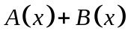 và 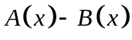
d) Chứng tỏ 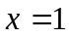 là nghiệm của đa thức nhưng không là nghiệm của đa thức 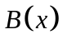
Bài 2: (1,5 điểm) Tìm nghiệm của đa thức sau
a) 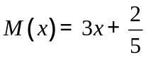 b)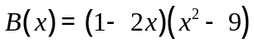 c) 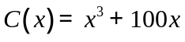
Bài 3: (3,5 điểm) Cho 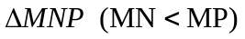, 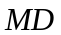 là đường phân giác của 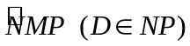. Trên cạnh 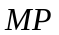 lấy điểm  sao cho 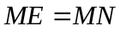.
a) Chứng minh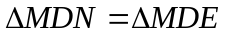.
b) Chứng minh là đường trung trực của .
c) Gọi  là giao điểm của 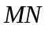 và 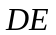. Chứng minh 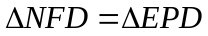 và 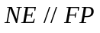.
d) So sánh 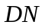 và 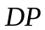.
Bài 4: (0,5 điểm) Cho đa thức 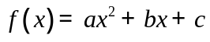. Biết rằng 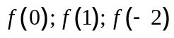 đều chia hết cho 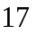. Chứng minh 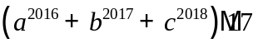
HƯỚNG DẪN GIẢI
PHẦN I: TRẮC NGHIỆM (2 điểm) Viết lại chữ cái đứng trước câu trả lời đúng:
Câu 1.Đơn thức đồng dạng với là:
A. B. C. D.
Lời giải
Chọn C.
Câu 2.Kết quả của tích là:
A. B. C. D.
Lời giải
Chọn D.
Câu 3.Bậc của đa thức là:
A. B. C. D.
Lời giải
Chọn C.
Câu 4.Hệ số cao nhất của đa thức là:
A. B. C. D.
Lời giải
Chọn A.
Câu 5.Cho , biết . So sánh ba cạnh của tam giác ta được:
A. B.
C. D.
Lời giải
Chọn C.
Ta có: 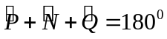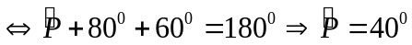
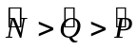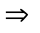
Câu 6.Trong tam giác có điểm cách đều 3 đỉnh của tam giác. Khi đó là giao điểm của:
A. Ba đường phân giác. B. Ba đường trung tuyến.
C. Ba đường trung trực. D. Ba đường cao.
Lời giải
Chọn C.
cách đều 3 đỉnh của tam giác là tâm đường tròn ngoại tiếp tam giác
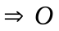 là giao điểm của ba đường trung trực.
Câu 7.Cho tam giác có . Tam giác là:
A. Tam giác vuông. B. Tam giác cân.
C. Tam giác vuông. D. Tam giác đều.
Lời giải
Chọn D.
Do 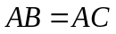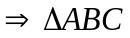 cân tại 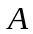.
Lại có 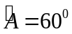 đều.
Câu 8.Cho tam giác có , là hai đường trung tuyến, là giao điểm của và thì ta có:
A. B. C. D.
Lời giải
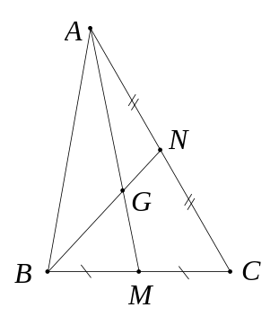
Chọn A.
là giao điểm của và
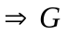 là trọng tâm của tam giác
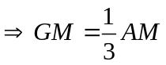.
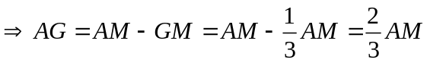.
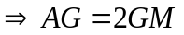.

PHẦN II: TỰ LUẬN (8 điểm)
Bài 1:
a)
b)
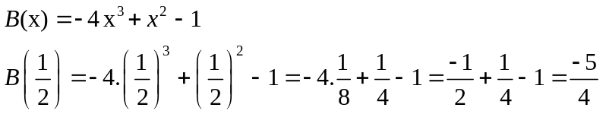
c)
d) Ta có
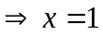 là nghiệm của đa thức 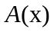 | 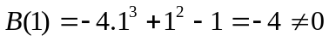  không là nghiệm của đa thức 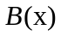

Bài 2:
a) Thay 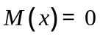 ta có:  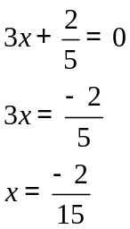  Vậy 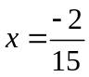 là nghiêm của đa thức | b) Thay 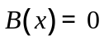 ta có:  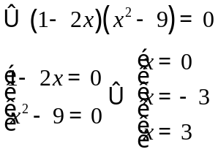  Vậy 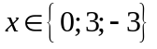 là nghiệm của đa thức | c) Thay 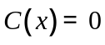 ta có:  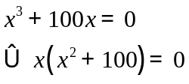  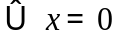 (vì 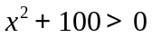)  Vậy  là nghiệm của đa thức

Bài 3:
A
B
P
E
F
D
1
2
1
2
a) Xét 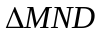và 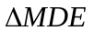có :
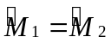 (MD là phân giác của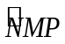)
MN =ME ( gt )
MD là cạnh chung
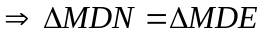( c.g.c)
b) Ta có : (chứng minh a )
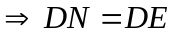( 2 cạnh tương ứng bằng nhau)
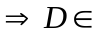 đường trung trực của NE ( 1 )
Ta có : MN = ME ( gt )
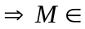 đường trung trực của NE ( 2 )
Từ ( 1 ) , ( 2 ) MD là đường trung trực của NE
c) Ta có : (chứng minh a )
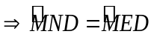 ( 2 góc tương ứng bằng nhau)
Ta có : 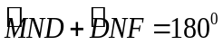 ( 2 góc kề bù)
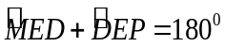 ( 2 góc kề bù)
mà  (chứng minh trên )
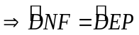
Xét 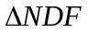và 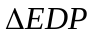 có:
ND = ED (chứng minh b )
 (chứng minh trên )
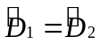 ( 2 góc đối đỉnh )
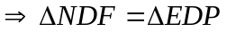( g.c.g )
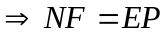( 2 cạnh tương ứng bằng nhau)
mà MN = ME ( gt )
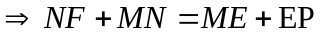
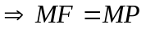
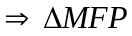 cân tại M
Có MD là đường phân giác MD là đường cao MD ⊥ FP ( 3 )
Ta có: MD là đường trung trực của NE ( chứng minh b )
MD ⊥ NE ( 4 )
Từ ( 3 ),( 4 ) NE // FC ( quan hệ vuông góc và song song )
d) Ta có: 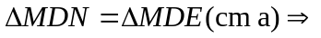
mà ( 2 góc kề bù)
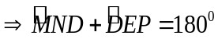
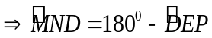 ( 5 )
Ta có: 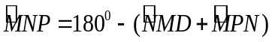 ( Định nghĩa tổng 3 góc ) ( 6 )
Từ ( 5 ) , ( 6 ) 

Xét 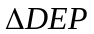 có: (chứng minh trên )
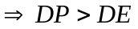 (quan hệ giữa góc và cạnh đối diện)
Mà : DE = DN (chứng minh b )
Vậy 
Bài 4:
Ta có: 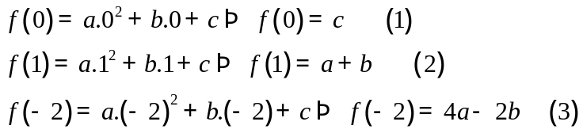
Vì 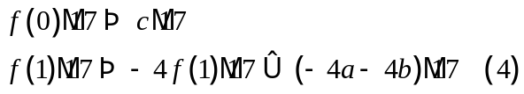
Mà 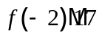 nên từ (3) và (4) ta có 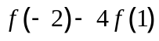 chia hết cho hay 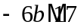 vì 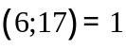 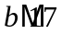
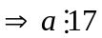
Đặt 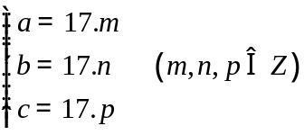
Khi đó:

